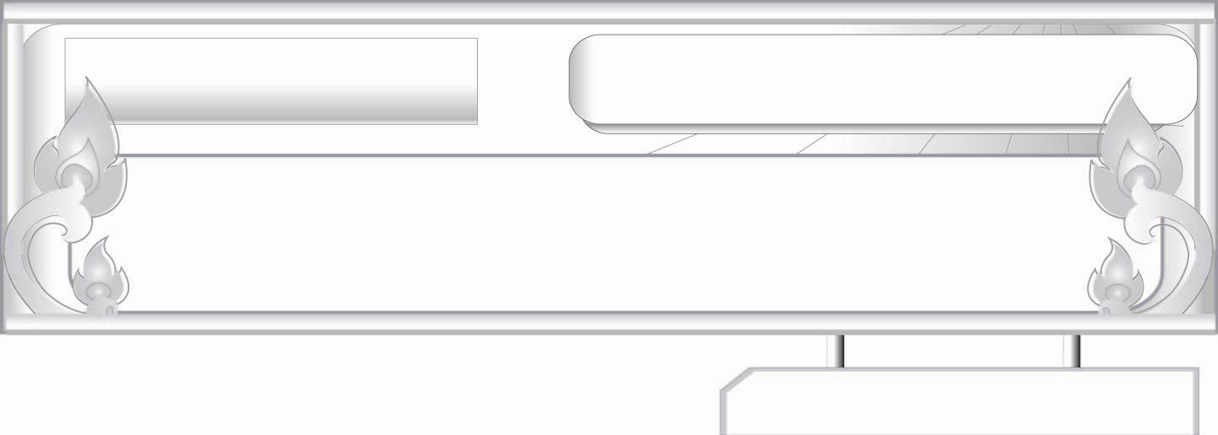
คำแทนชื่อ...นี้คือสรรพนาม
แผนการจัดการเรียนรู้ที่ ๒
เรื่อง สรรพนามแยกฝ่ายและสรรพนามเชื่อมประโยค
ชั้นประถมศึกษาปีที่ ๖ เวลา ๑ ชั่วโมง
หน่วยการเรียนรู้ที่ ๒

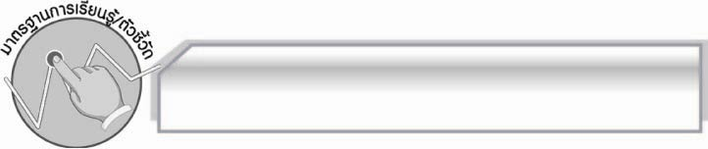
มาตรฐานการเรียนรู้/ตัวชี้วัด

มาตรฐานการเรียนรู้
มาตรฐาน ท ๔.๑ เข้าใจธรรมชาติของภาษา และหลักภาษาไทย การเปลี่ยนแปลงของภาษา และพลังของภาษา ภูมิปัญญาทางภาษา และรักษาภาษาไทยไว้เป็นสมบัติของชาติ

ตัวชี้วัด
ท ๔.๑ ป. ๖/๑ วิเคราะห์ชนิดและหน้าที่ของคำในประโยค

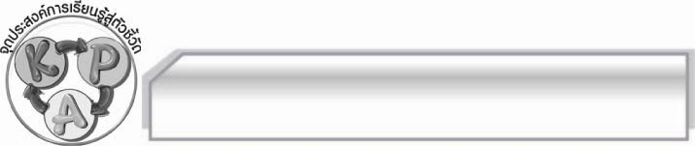
จุดประสงค์การเรียนรู้สู่ตัวชี้วัด

๑. อธิบายลักษณะของสรรพนามแยกฝ่ายและสรรพนามเชื่อมประโยค (K)
๒. ค้นหาคำสรรพนามแยกฝ่ายและสรรพนามเชื่อมประโยค (P)
๓. กระตือรือร้นในการเข้าร่วมกิจกรรม (A)

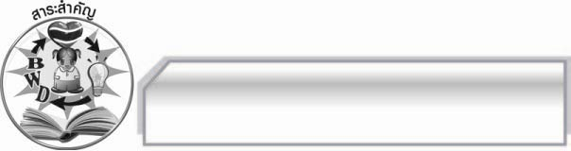
สาระสำคัญ

คำสรรพนามแยกฝ่ายใช้แทนคำนามที่กล่าวไปแล้วเพื่อชี้ซ้ำหรืออาจใช้เพื่อแสดงการแบ่งพวก รวมพวก และคำสรรพนามเชื่อมประโยคใช้แทนคำนามที่อยู่ข้างหน้าและเชื่อมประโยคให้รวมเป็นประโยคเดียวกัน

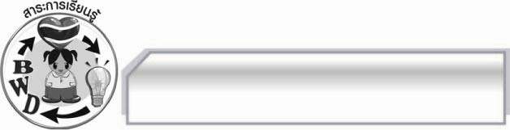
สาระการเรียนรู้

๑. คำสรรพนามแยกฝ่าย
๒. คำสรรพนามเชื่อมประโยค

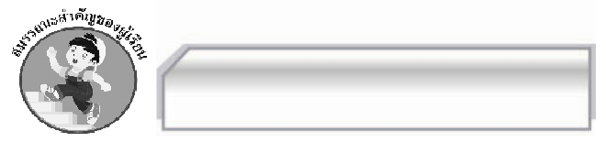

สมรรถนะสำคัญของผู้เรียน

- ความสามารถในการสื่อสาร
- ทักษะการอ่าน
- ทักษะการเขียน
- ทักษะการฟัง การดู และการพูด
- ความสามารถในการคิด
- การจำแนก
- การให้เหตุผล
- การปฏิบัติ/การสาธิต
- การะประยุกต์/การปรับปรุง
- การสรุปความรู้
- การประเมินค่า
- ความสามารถในการแก้ปัญหา
- ความสามารถในการใช้ทักษะชีวิต


คุณลักษณะอันพึงประสงค์

ใฝ่เรียนรู้
ตัวชี้วัดที่ ๔.๑ ตั้งใจ เพียรพยายามในการเรียนและเข้าร่วมกิจกรรมการเรียนรู้
มุ่งมั่นในการทำงาน
ตัวชี้วัดที่ ๖.๑ ตั้งใจและรับผิดชอบในการปฏิบัติหน้าที่การงาน
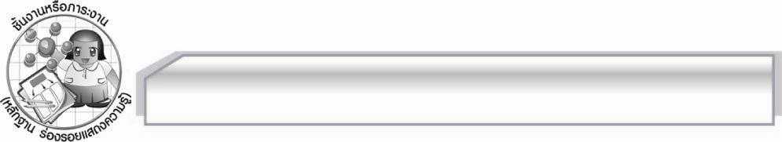
ชิ้นงานหรือภาระงาน (หลักฐาน ร่องรอยแสดงความรู้)

การหาคำสรรพนามแยกฝ่ายและสรรพนามเชื่อมประโยคจากข่าวหรือบทความ

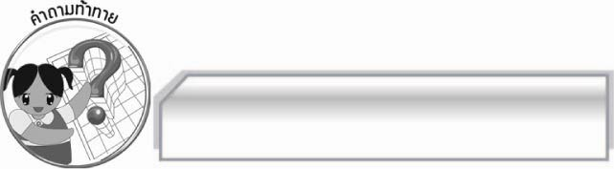
คำถามท้าทาย

มีสำนวน สุภาษิตใดบ้างที่ใช้สรรพนามแยกฝ่ายและสรรพนามเชื่อมประโยค

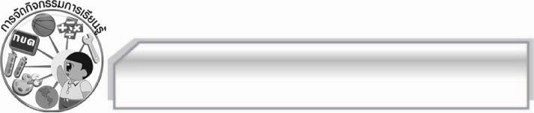
การจัดกิจกรรมการเรียนรู้

๑. อภิปรายทบทวนเรื่องบุรุษสรรพนามและการใช้
๒. ให้นักเรียนนำคำ ต่าง บ้าง กัน แต่งประโยค จากภาพที่กำหนดให้ ได้แก่ ภาพผลไม้ในตะกร้า ภาพคนกำลังรับประทานอาหาร ภาพทหารกำลังเดินสวนสนาม แล้วออกมาเขียนที่กระดานหน้าชั้นเรียน
๓. ครูและนักเรียนช่วยกันเขียนประโยคที่ถูกต้อง ดังนี้
๐ ผลไม้ต่างก็มีประโยชน์ด้วยกันทั้งนั้น
๐ นักเรียนบ้างก็รับประทานอาหารบ้างก็เดินไปเดินมา
๐ รักกันไว้เถิด เราเกิดชาติเดียวกัน
๔. ใหนักเรียนสรุปความหมายของสรรพนามชนิดนี้ว่าเป็นสรรพนามแทนนาม หรือสรรพนามที่แยกออกเป็นแต่ละคน แต่ละส่วน แต่ละสิ่ง แต่ละพวก เราเรียกอีกอย่างหนึ่งว่า วิภาคสรรพนาม
๕. ครูติดแถบประโยคดังต่อไปนี้
๑) ครูรักเด็กนักเรียน นักเรียนตั้งใจเรียน
๒) นักร้อง นักร้องร้องเพลงไพเราะมากได้รับรางวัลพระราชทาน
๓) ลูกเสือออกเดินทางไกลไปในสวนพฤกษศาสตร์ สวนพฤกษศาสตร์ เต็มไปด้วยดอกไม้นานาพันธุ์
๔) อาจารย์ทั้งหลาย อาจารย์มีความอดทนถือว่าเป็นปูชนียบุคคล
๕) นายแดง นายแดงพูดไม่สุภาพจะต้องถูกตัดคะแนน
๖. ให้นักเรียนอาสาสมัครออกมาอ่านแถบประโยค ให้นักเรียนสังเกตคำซ้ำในประโยคว่าสามารถนำคำใดมาแทนได้โดยไม่ต้องใช้คำนั้นซ้ำอีก
๗. ให้นักเรียนอภิปรายว่าประโยคดังกล่าวมีลักษณะอย่างไร เราจะปรับปรุงประโยคให้มีใจความสละสลวยได้อย่างไร
๘. แบ่งนักเรียนเป็น ๕ กลุ่มให้ช่วยกันแก้ไขประโยคกลุ่มละประโยค แล้วส่งตัวแทนนักเรียนออกมาเขียนประโยคที่แก้ไขแล้วที่กระดาน
๙. ครูสรุปประโยคที่แก้ไขแล้ว ดังนี้
๑) ครูรักเด็กที่ตั้งใจเรียน
๒) นักร้องที่ร้องเพลงไพเราะได้รับรางวัล
๓) ลูกเสือออกเดินทางไกลไปในสวนพฤกษศาสตร์ซึ่งเต็มไปด้วยดอกไม้นานาพันธุ์
๔) อาจารย์ทั้งหลายผู้มีความอดทนถือว่าเป็นผู้เสียสละเป็นอย่างยิ่ง
๕) นายแดงผู้พูดจาไม่สุภาพจะต้องถูกตัดคะแนน
๑๐. ครูและนักเรียนช่วยกันสรุปเรื่องสรรพนามเชื่อมประโยค หรือประพันธสรรพนามว่าคือ สรรพนามที่ใช้แทนนามหรือสรรพนามที่อยู่ติดต่อกับข้างหน้า ได้แก่คำว่า ที่ ซึ่ง อัน ดังผู้ที่ ผู้ซึ่ง
๑๑. ให้นักเรียนอ่านข่าวเหตุการณ์ หรือบทความที่ให้ความรู้ต่าง ๆ จากหนังสือต่าง ๆ จากนั้นค้นหา
คำสรรพนามแยกฝ่ายและสรรพนามเชื่อมประโยค
๑๒. ให้นักเรียนออกมานำเสนอประโยคที่ใช้คำสรรพนามจากข้อ ๑๑ แล้วให้นักเรียนคนอื่นร่วมกันพิจารณาความถูกต้อง
๑๓. ให้นักเรียนร่วมกันสรุปความรู้ดังนี้ สรรพนามแยกฝ่ายใช้แทนคำนามที่กล่าวไปแล้ว เพื่อชี้ซ้ำ หรืออาจใช้เพื่อแสดงการแบ่งพวก รวมพวก และคำสรรพนามเชื่อมประโยคใช้แทนนามที่อยู่ข้างหน้าและเชื่อมประโยคให้รวมเป็นประโยคเดียวกัน
๑๔. ให้นักเรียนร่วมกันแสดงความคิดเห็น โดยครูใช้คำถามท้าทายดังนี้
๏ มีสำนวนสุภาษิตใดบ้างที่ใช้สรรพนามแยกฝ่ายและสรรพนามเชื่อมประโยค

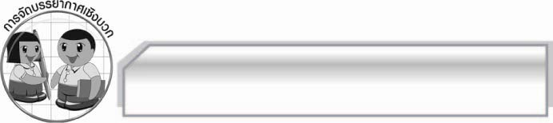
การจัดบรรยากาศเชิงบวก

ครูสร้างบรรยากาศให้นักเรียนได้แสดงความคิดเห็น มีการแข่งขัน และมีตัวช่วยเสริมแรง
ให้นักเรียนมีความกระตือรือร้น และมีความมั่นใจในการร่วมกิจกรรม

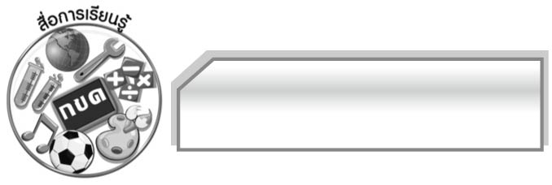
สื่อการเรียนรู้

๑. แผนภูมิ
๒. ภาพ
๓. แถบประโยค
๔. ข่าวบทความ

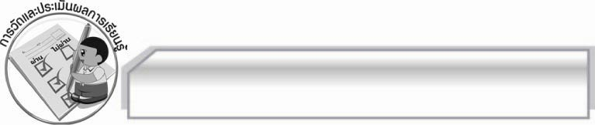
การวัดและประเมินผลการเรียนรู้

๑. วิธีการวัดและประเมินผล
๑.๑ สังเกตพฤติกรรมของนักเรียนในการเข้าร่วมกิจกรรม
๑.๒ สังเกตพฤติกรรมของนักเรียนในการเข้าร่วมกิจกรรมกลุ่ม
๑.๓ ตรวจผลงานนักเรียน
๒. เครื่องมือ
๒.๑ แบบสังเกตพฤติกรรมการเข้าร่วมกิจกรรม
๒.๒ แบบสังเกตพฤติกรรมการเข้าร่วมกิจกรรมกลุ่ม
๓. เกณฑ์การประเมิน
๓.๑ การประเมินพฤติกรรมการเข้าร่วมกิจกรรม
ผ่านตั้งแต่ ๒ รายการ ถือว่า ผ่าน
ผ่าน ๑ รายการ ถือว่า ไม่ผ่าน
๓.๒ การประเมินพฤติกรรมการเข้าร่วมกิจกรรมกลุ่ม
คะแนน ๙ - ๑๐ ระดับ ดีมาก
คะแนน ๗ - ๘ ระดับ ดี
คะแนน ๕ - ๖ ระดับ พอใช้
คะแนน ๐ - ๔ ระดับ ควรปรับปรุง

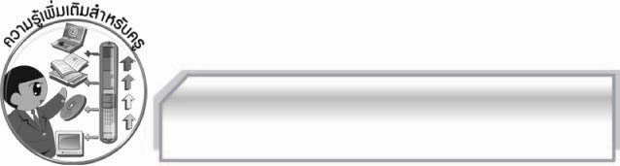
ความรู้เพิ่มเติมสำหรับครู

๏ สรรพนามเชื่อมประโยคจะอยู่ข้างหลังคำนาม หรือคำสรรพนามเท่านั้น
๏ สรรพนามแยกฝ่าย คำว่า
บ้าง ถ้าใช้ตามหลังคำอื่นเพื่อขยายคำนั้นจะเป็นคำวิเศษณ์ เช่น เด็กน้อยวิ่งบ้างเดินบ้างไปตลอดทาง
กัน หากทำหน้าที่เป็นกรรมหรือแทนคำนามในประโยคถือเป็นสรรพนามแยกฝ่าย แต่ถ้ากันทำหน้าที่ขยายคำกริยาที่ไม่มีกรรมหรือไม่ได้แทนคำนามที่มาข้างหน้าจะเป็นคำวิเศษณ์ เช่น เราไปเที่ยวกันเถิด
(กันขยายไปเที่ยว ซึ่งเป็นคำกริยา)

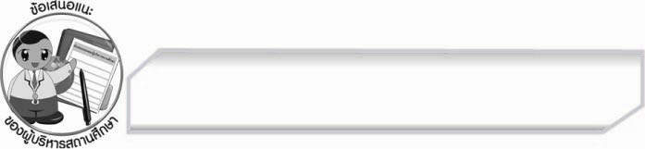
ข้อเสนอแนะของผู้บริหารสถานศึกษา
______________________________________________________________________________
______________________________________________________________________________
______________________________________________________________________________
______________________________________________________________________________
______________________________________________________________________________
______________________________________________________________________________
______________________________________________________________________________
______________________________________________________________________________
______________________________________________________________________________
______________________________________________________________________________
______________________________________________________________________________
______________________________________________________________________________
______________________________________________________________________________
______________________________________________________________________________
______________________________________________________________________________
______________________________________________________________________________
______________________________________________________________________________
______________________________________________________________________________
______________________________________________________________________________
______________________________________________________________________________
______________________________________________________________________________
______________________________________________________________________________
______________________________________________________________________________
______________________________________________________________________________

ลงชื่อ_________________________ (ผู้บริหารสถานศึกษา)
(_________________________)
________/________/________


บันทึกหลังการสอน

ผลการจัดการเรียนการสอน

______________________________________________________________________________
______________________________________________________________________________
______________________________________________________________________________
______________________________________________________________________________
______________________________________________________________________________
______________________________________________________________________________

ปัญหา / อุปสรรค

______________________________________________________________________________
______________________________________________________________________________
______________________________________________________________________________
______________________________________________________________________________
______________________________________________________________________________
______________________________________________________________________________

แนวทางแก้ไข

______________________________________________________________________________
______________________________________________________________________________
______________________________________________________________________________
______________________________________________________________________________
______________________________________________________________________________
______________________________________________________________________________

ลงชื่อ_________________________ (ผู้บันทึก)
(_________________________)
________/________/________

